愛媛県相談支援専門員人材育成ビジョン

令和７年４月

０　はじめに

　県では、「愛媛県障がい者プラン」の基本理念に基づき、障がいのある人もない人も、互いに人格と個性を尊重し合いながら、地域で共に暮らし、共に支え合い、安心して暮らすことができる「共生社会」の実現を目指している。

これを実現するには、障がい者が居住を希望する地域において、障がい者若しくは障がい児が自立した日常生活を営むことができるよう、地域全体で支える仕組みづくりに引き続き取り組む必要があります。特に、相談支援専門員にはソーシャルワークの担い手としてのスキル・知識を高め、インフォーマルサービスを含めた社会資源の改善及び開発、地域のつながりや支援者・住民等との関係構築、生きがいや希望を見出す等の支援を行うことなど、ソーシャルワーカーとしての活躍が期待されている。

そのため、相談支援専門員に求められる資質を示すとともに、関係機関の連携等を図っていくことで、共生社会の実現に向けた「愛媛県のそれぞれの地域において、障がいのある方々が『安心して暮らせる地域づくり』を担う人材を育てる」ことを目指す。

１　本県における課題

　（１）　相談支援体制の地域間格差

インフォーマルな社会資源のみならず、協議会の活動状況や人材育成のための環境整備、地域における相談支援の中核的な役割を担う基幹相談支援センター及び地域において生活する障害者等及び地域における生活に移行することを希望する障害者等につき、地域において安心して自立した日常生活又は社会生活を営むことができるようにするために効果的に事業を実施するために整備される地域生活支援拠点などのフォーマルな資源においても、設置の有無・充足機能に地域によって差が生じている。

　（２）　支援者支援を行う者の相談先の不足

　基幹相談支援センター等による支援者支援の体制は整備されてきたところではあるが、地域における相談支援の中核的な役割を担い、支援者支援する者が困り事を相談できる場が十分でない。

　（３）　研修講師等の不足

　各種法定研修において、企画運営を行う者や講師、ファシリテーターを担う者が不足していることから固定化されており、継続的に確保・循環できる仕組みが確立されていない。

２　相談支援専門員に求められる力

　　ケアマネジメントの全プロセスに携わる相談支援従事者には、次の資質が求められる。

①信頼関係を形成する

②専門的面接技術

③ニーズを探し出すアセスメント力

④サービスの知識や体験的理解力

⑤社会資源の改善及び開発に取り組む姿勢

⑥支援ネットワークの形成力

⑦チームアプローチを展開する力

　　併せて、相談支援専門員には、「相談支援従事者に求められる資質」を養い、行政のパートナーとして、「相談支援における基本的姿勢」を共有し、縦割り行政の中の「横ぐし」を刺す役割を担うことが期待されている。

　　また、その中でも地域の中核として活躍する相談支援専門員には、併せて次のような役割が求められる。

　　・困難事例の検討等において、地域の相談支援専門員への指導・助言、資質向上を支援する能力

　　・相談支援従事者研修における実習の受入れ及び受講生への指導

　　・（自立支援）協議会の運営への参画

　　・（自立支援）協議会等が実施する相談支援従事者等の資質向上を図る研修の企画立案及び運営への参画

　　・障がい者及び障がい児（以下、「障がい児者」という。）の困りごとを地域の課題として抽出・整理し、行政や関係機関と協働して新たな社会資源を開拓する等して、地域課題の解消に向けた取組みの実施

（参考）相談支援専門員のキャリア像（イメージ図）

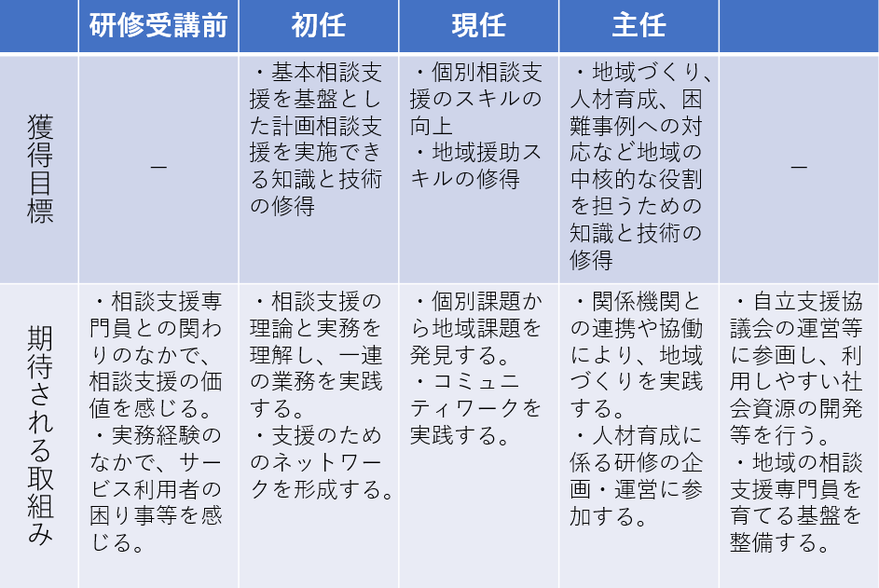

３　県、市町（地域）、事業所等の役割

　　相談支援専門員の資質向上を図るとともに、地域の中核として活躍できる者を養成するため、県、市町（地域）及び事業所等が連携して取り組みを進めていく必要がある。相談支援専門員の資質向上には、研修（Ｏｆｆ‐ＪＴ※１）、ＯＪＴ※２、自己研鑽の３つを連動させることが効果的であることから、これらの実施にあたり、各機関はそれぞれ次のとおりの役割を担うものとする。

　　　※１　座学やグループワークなどを中心とした職場外研修

　　　※２　通常業務のほか、自事業所以外でのケース検討などを通じての能力開発

　(１)　県の役割［研修の実施と市町の支援］

　　　県は、初任者研修、現任研修及び地域の中核となる人材を養成する主任研修やフォローアップ研修が、相談支援専門員個々の能力や経験等に応じて段階的に行う研修であり、また、地域における人材育成等を含めた障がい児者を支える地域づくりに寄与することに留意し、それぞれの研修が連動して実施する体制を整備することに責任を負う。

　　　なお、初任者研修における実習の実施に当たっては、当該受講者を受け入れる機関と十分に連携を図る。

　　　また、相談支援アドバイザーの派遣や自立支援協議会連絡調整会の開催等により、市町（地域）の人材育成の体制整備に係る取り組みを支援することとする。

　(２)　市町（地域）の役割［ＯＪＴの実施・支援］

　　　各市町（地域）においては、各地域の自立支援協議会における検討を基に、基幹相談支援センター及び中核的人材等と連携して、日常的、継続的に、相談支援専門員の資質向上のための支援を行う。例えば、自立支援協議会の専門部会などで相談支援事業所の枠を超えた事例検討会や研修会の開催、スーパービジョンや相互評価の実施などが考えられる。

　　　また、初任者研修の受講予定者に対して、受講に当たっての基礎的知識の習得支援や受講後のフォローアップを行うものとする。なお、法定研修における実地研修については、基幹相談支援センター等において実施するものとし、研修後も引き続き日常的に開催される事例検討会等への参加につなげるものとする。

　　　これらを実施するためには、基幹相談支援センターの設置とその役割を果たす人材の確保を進める必要がある。県の相談支援アドバイザー派遣事業等も活用しながら、センター未設置の地域においては設置に努め（設置までの間は、地域の相談支援の指導的役割を果たす事業所を指定し、センターの機能に準ずる役割を担うことが期待される。）、設置済の地域においては、その人材育成機能の充実・強化に努めるものとする。

　(３)　事業所・本人の役割［ＯＪＴの実施と自己研鑽］

　　　各事業所は、熱意を持ち継続的に関われる者を県が実施する相談支援従事者研修の企画・運営に派遣する等、関係機関との連携を図り、相談支援専門員の資質向上の機会を確保するとともに、職場内でのＯＪＴの実施に努めるものとする。　　　また基幹相談センター等によるスーパービジョンを活用し、日常相談業務の点検に努めるものとする。

　　　相談支援専門員は、積極的に各種研修に参加する等、相談支援に関する自己研鑽に努めて、地域の適正な相談支援の実施を担うものとする。

　(4)　職能団体の役割

　　　各種職能団体はその専門性を活かし、行政と協働して、各種研修に係る企画・運営等の支援に努めるものとする。

（参考）愛媛県における相談支援専門員の人材育成体系（イメージ図）

